

**2º ROTEIRO DE ATIVIDADES – 3º BIMESTRE**

**Disciplina:** MATEMÁTICA

**Professor (a):**__Regina

**Semanas:**

**Série:**____6º Serie A e B

*Senhores pais ou responsáveis,*

*Pedimos a colaboração para o desenvolvimento das atividades.*

*Grato pela atenção*

**Objeto de Conhecimento:**

**Geometria Habilidade (EF06MA18)**

Polígono Classificações , quanto ao numero de vértices ,às medidas de lados e ângulos e ao paralelismo e perpendicularíssimo

**Grandeza e as Medidas H( EF06MA28)**

Plantas Baixas e vista aéreas

**Grandeza e as Medidas H. (EF06MA29)**

Perímetro de um quadrado ,como grandeza, no proporcional medida do lado

**Habilidades: Geometria (EF06MA18) :** Reconhecer ,nomear e comparar polígonos ,considerando lado, vértices e ângulos e classifica-los em regulares e não regulares no plano como em faces de poliedros.

**Grandeza e as Medidas H. (EF06MA28):**Interceptar ,descrever e desenhar plantas baixas simples de residências e vistas aéreas .

**Grandeza e as Medidas H. (EF06MA29):**Analisar e descrever mudanças que ocorreu no perímetro e na área de um quadrado ao se ampliarem ou reduzirem , igualmente, as medidas de seus lados para compreender que o perímetro é proporcional a medida do lado, o que não ocorre com a área .

**Desenvolvimento:** Caro alunos!

Peço que façam os passos desse roteiro, na ordem em que aparecem. Primeiro vocês farão uma leitura reflexiva e atenda sobre o conteúdo desse período , anotem no caderno as partes que julgarem importantes, quem fizer a opção de imprimir, (lembrando que não é obrigatório), grifem no texto o que acharem necessário para seu entendimento. Na sequência vejam os vídeos disponibilizados com muita atenção e também anotem o que for importante, para somente depois realizarem as atividades propostas.

Perguntas e respostas devem ser feitas à caneta no caderno, depois de realizadas, devem ser enviadas por meio de fotos para whatssap ou e-mail: [celiaregina61@gmail.com](mailto:celiaregina61@gmail.com) Não é necessário copiar nenhum dos textos de apoio.

Dúvidas podem ser esclarecidas com a professora por meio do e-mail acima ou no WhatsApp Privado da professora . **Bons estudos**

**Atividade 1**

**A B**

**Escreva a pergunta no caderno e responda; necessário desenhar a figura Use a régua para construir os polígonos.**

**Observe os polígonos acima :**

**1.1)Quantos Vértices tem o polígono A e o polígono B?**

**1.2)Quantos Ângulos internos tem polígono A e B?**

**1.3)Pesquise quantas diagonais tem esses mesmos polígonos ?**

**1.4) Qual o nome do polígono A?**

**1.5) Qual o nome do polígono B?**

**Atividade 2**

**Escreva a pergunta no caderno e responda; necessário desenhar a figura**

**Use a régua para construir o polígono pedido no exercício abaixo**

**2.1)Desenhe um polígono que tenha 4 ângulos internos e nomeie seus vértices.**

**2.2)Pesquise quantos vértices tem um polígono de 12 lados ? E quantos ângulos internos? E qual é o nome desse polígono?**

**2.3)Qual das seguintes figuras é um polígono? Justifique sua resposta .**

1. **B)**

**2.4)Quantos triângulos se formou em cada um dos poliedros abaixo:**

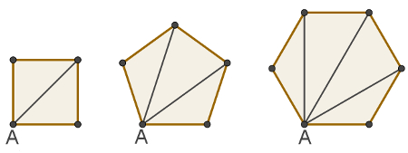

**Atividade 3**

**Esta é a planta baixa da casa de marcela . Observe-a para responder às questões a seguir. Não copiar a planta da casa somente nomear cada cômodo da casa .**

**3.1)Descreva qual o perímetro e área de cada cômodo da casa ,**

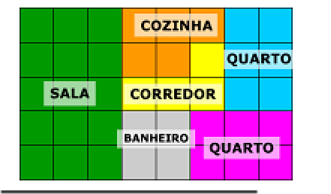**a)sala ; Perímetro ........ Área......**

**b)cozinha; ; Perímetro ........ Área......**

**c)corredor ; Perímetro ........ Área......**

**d)quarto azul ;Perímetro ...... Área......**

**e)banheiro; Perímetro ........ Área......**

**f)quarto rosa; Perímetro ...... Área......**

**3.2Qual o perímetro e área da casa toda?**

**3.3)Qual a área e o perímetro das figuras abaixo: Obs.Não copiar o desenho**

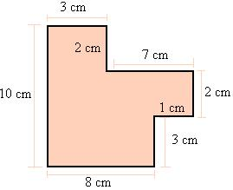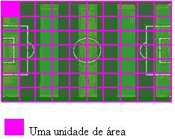

Depois de realizadas, devem ser enviadas por meio de fotos para whatssap ou e-mail: [celiaregina61@gmail.com](mailto:celiaregina61@gmail.com) Não é necessário copiar nenhum dos textos de apoio.

**Estudos complementares:**

[**https://www.youtube.com/watch?v=yYajR5JJqDw**](https://www.youtube.com/watch?v=yYajR5JJqDw)

Elementos de um Polígono - Vértices, Lados, Ângulos e Diagonais

<https://www.youtube.com/watch?v=YmZvP6cppOU> Polígonos

<https://www.youtube.com/watch?v=Ieeu2MTRZ80> Polígonos regulares

[**https://www.youtube.com/watch?v=YenflJeIKyY**](https://www.youtube.com/watch?v=YenflJeIKyY)MATEMÁTICA VISTAS E PLANTAS BAIXAS/6° ANO

<https://www.youtube.com/watch?v=QGLnIyop0P4>

Vídeo aula de Área e Perímetro | Geometria | Khan Academy

<https://www.youtube.com/watch?v=eG7YUUF0vnY> Área e perímetro exercício 1

**Texto de Apoio**

**Polígonos e Poliedros**

**Poliedros**

Poliedro é um sólido geométrico cuja superfície é composta por um número finito de faces, em que cada uma das faces é um polígono. Os seus elementos mais importantes são as faces, as arestas e os vértices.

Os sólidos geométricos que são limitados apenas por superfícies planas chamam-se poliedros.

Os sólidos geométricos que não são limitados apenas por superfícies planas chamam-se não poliedros.

Um poliedro possuí os seguintes elementos:

- Faces: Figuras planas que limitam o sólido.

- Arestas: Segmentos de reta que limitam as faces.

- Vértices: Pontos de encontro das arestas.

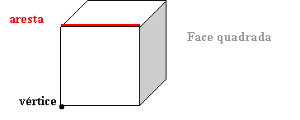

**Poliedros regulares:**

Diz-se que um poliedro é regular quando suas faces são polígonos regulares e congruentes, e de todos os vértices parte um mesmo número de arestas.

Só há 5 poliedros cujas faces são todas geometricamente iguais – são os poliedros regulares:

**Poliedros convexos:**

Um poliedro diz-se convexo, como o cubo, quando um segmento de reta, unindo quaisquer dois pontos do poliedro, está totalmente dentro do poliedro.

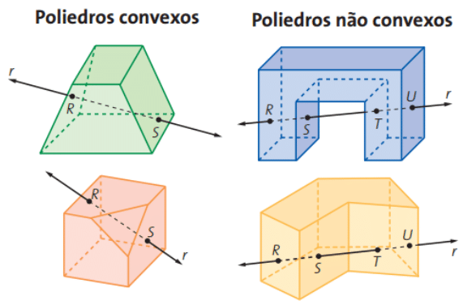

**Poliedros côncavos:**

Um poliedro diz-se côncavo, quando um segmento de reta, unindo dois pontos do poliedro, sai fora do poliedro.

**Poliedros de faces regulares:**

Um poliedro diz-se de faces regulares quando todas as faces do poliedro são polígonos regulares.

**Poliedros de faces uniformes:**

Um poliedro diz-se de faces uniformes quando todas as faces são iguais.

**Classificação de Poliedros:**

Classificamos os prismas e as pirâmides a partir do polígono da base:

**Polígonos**

Um polígono é uma figura geométrica plana limitada por segmentos de reta consecutivos chamados lados. A palavra “polígono” advém do grego e quer dizer muitos (poly) e ângulos (gon). É uma linha fechada simples. Os polígonos são os lados dos poliedros, ou seja, são porções de plano limitadas por linhas poligonais fechadas.

Um polígono possuí os seguintes elementos:

- Lados

- Vértices

Alguns polígonos têm nomes especiais:

**Polígonos Regulares:**

Um polígono diz-se regular quando os lados têm o mesmo comprimento e os ângulos a mesma amplitude.

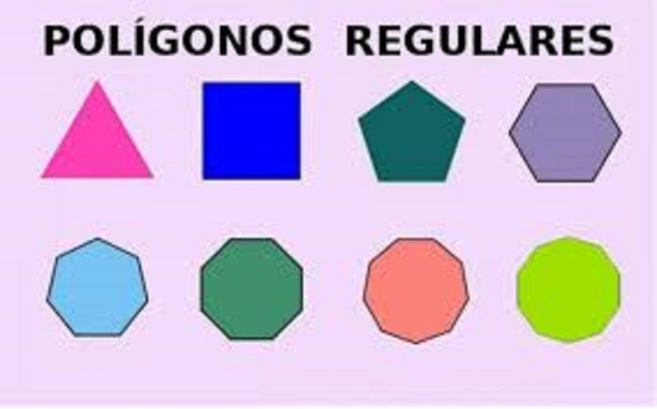

Dentro dos polígonos regulares existem os quadriláteros.

|  |  |
| --- | --- |
| **https://lh6.googleusercontent.com/8aKEIvFoqjlPuN0cQ2ywtf5mpI0N4JfarGLE8lzAsNct3jfwvPVkrbT9ePlmuoSXXh0z8I7wLuTdeHICvABtZoNpXhOqErqs90EM_1uEcrmd55p40d0DLW5U1WyMK5i1** | **https://lh3.googleusercontent.com/lkeYIBUApU_qegd1n1xl0KgaeR4JKsxqFjXEJ4f3s_FGMwToVt8R2z-DVhulVWP05GCF6VbbUEaetqNAnKpMWUd8OQLcPYu5nPUrhb0ZfLvq11Vdr1SNVOF9CsLbEoQR** |
| POLIEDROS CONVEXOS. | Poliedro **Côncavo**. |

**ÁREA E PERÍMETRO**

**Superfície e contorno de uma figura plana**

**Área e perímetro** são cálculos direcionados para as medidas de uma figura geométrica. A área equivale ao tamanho da superfície, e o perímetro o resultado da soma dos seus lados.  
  
Em geral, para encontrar a área multiplica-se a base das figuras pela altura (h). Já no perímetro soma-se os segmentos de reta que compõem o contorno (lados).  
  
Vale destacar que as unidades de medida aplicadas nas operações de área e perímetro são distintas. A área sempre será dada em centímetros quadrados (cm²), metros quadrados (m²) ou quilômetros quadrados (Km²), pois é resultado de multiplicação. Como é uma soma, o valor do perímetro é em centímetros (cm), metros (m) ou quilômetros (Km).  
  
Em áreas as unidades são elevadas ao quadrado (potência nível 2) porque a extensão calculada é separada por m², sendo que cada metro quadrado corresponde a uma unidade de área.